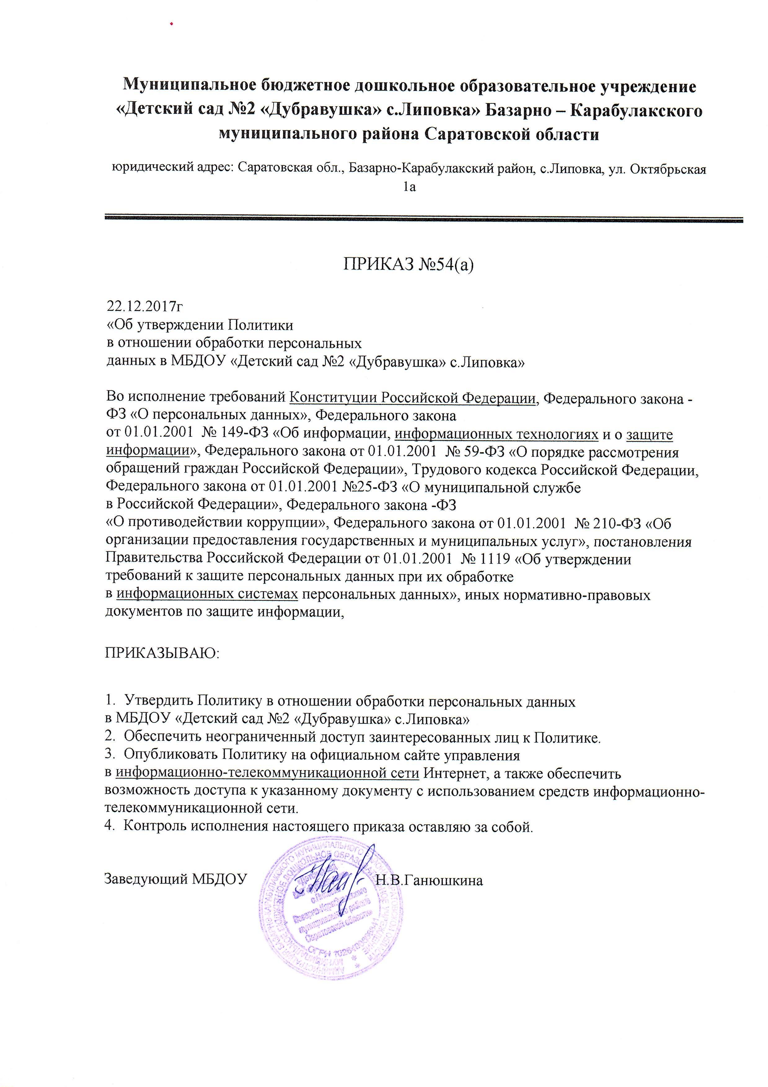
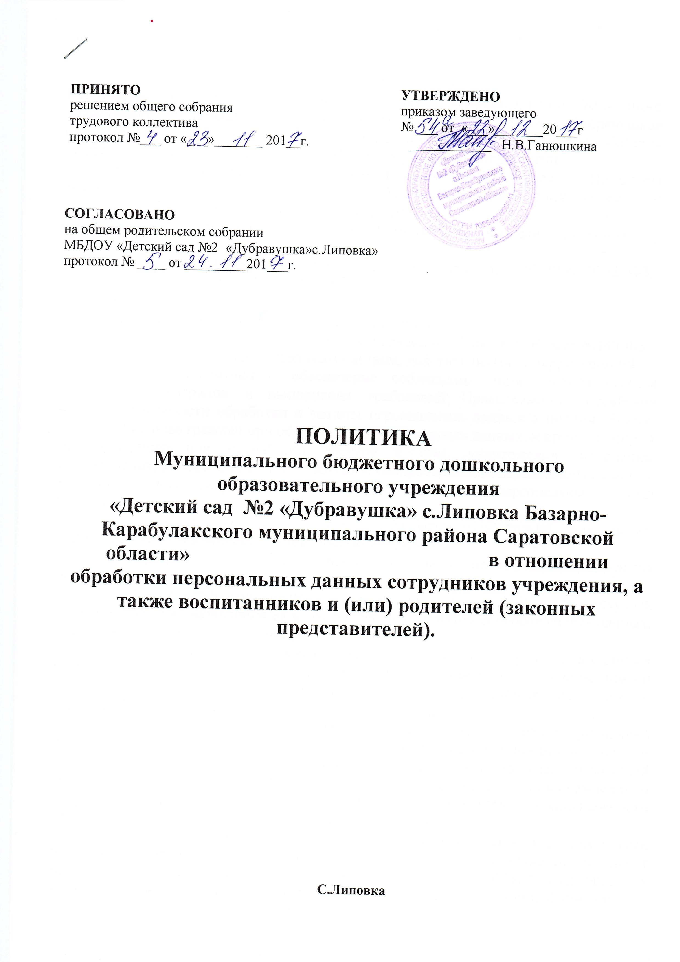

- ОБЩЕЕ ПОЛОЖЕНИЕ
1.1. Настоящий документ определяет политику Муниципального бюджетного дошкольного образовательного учреждения «Детский сад №2 «Дубравушка» с.Липовка Базарно-Карабулакского муниципального района Саратовской области» (далее – ДОУ ) в отношении порядка работы с персональными данными.
Политика обработки и защиты персональных данных (далее — Политика) должна быть размещена в общедоступном месте для ознакомления субъектов с процессами обработки персональных данных в ДОУ .
1.2. Все мероприятия по обработке и защите персональных данных проводятся в соответствии с:
- Федеральным Законом РФ «О персональных данных» от 27.07.2006 №152- ФЗ;
- Конституцией Российской Федерации;
- Трудовым кодексом Российской Федерации;
- Гражданским кодексом Российской Федерации;
- Федеральным законом Российской Федерации от 27 июля 2006 года №149-ФЗ
- и другими нормативно-правовыми актами, действующими на территории РФ.
1.3. Цель Политики – обеспечение соблюдения норм законодательства Российской Федерации и выполнения требований Правительства Российской Федерации в области обработки и защиты персональных данных в полном объеме. Обеспечение прав граждан при обработке их персональных данных, и принятие мер от неправомерного или случайного доступа к ним, уничтожения, изменения, блокирования, копирования, предоставления, распространения персональных данных, а также от иных неправомерных действий в отношении персональных данных Субъектов.
1.4. Персональные данные могут обрабатываться только для целей, непосредственно связанных с деятельностью учреждения.
1.5. Передача третьим лицам, персональных данных без письменного согласия не допускаются.
1.6. Режим конфиденциальности персональных данных снимается в случаях обезличивания или включения их в общедоступные источники персональных данных, если иное не определено законом.
1.7. Сотрудники, в обязанность которых входит обработка персональных данных Субъекта, обязаны обеспечить каждому возможность ознакомления с документами и материалами, непосредственно затрагивающими его права и свободы, если иное не предусмотрено законом, а также настоящей Политикой.
1.8. Персональные данные не могут быть использованы в целях причинения имущественного и морального вреда гражданам, затруднения реализации прав и свобод граждан Российской Федерации. Ограничение прав граждан Российской Федерации на основе использования информации об их социальном происхождении, о расовой, национальной, языковой, религиозной и партийной принадлежности запрещено и карается в соответствии с законодательством.
1.9. Юридические и физические лица, в соответствии со своими полномочиями владеющие информацией о гражданах, получающие и использующие ее, несут ответственность в соответствии с законодательством Российской Федерации за нарушение режима защиты, обработки и порядка использования этой информации.
1.10. В соответствии с п. 2 ст. 18.1 ФЗ «О персональных данных»: доступ к настоящему документу не может быть ограничен.
1.11. Настоящая политика утверждается заведующим ДОУ и действует бессрочно до замены ее новой Политикой, а также является обязательным документом для исполнения всеми сотрудниками, имеющими доступ к персональным данным Субъекта.

2. ОСНОВНЫЕ ПОНЯТИЯ И ТЕРМИНЫ
2.1. Персональные данные (ПДн) - любая информация, относящаяся к прямо или косвенно определенному или определяемому физическому лицу (субъекту персональных данных);
2.2. Обработка персональных данных - любое действие (операция) или совокупность действий (операций), совершаемых с использованием средств автоматизации или без использования таких средств с персональными данными, включая сбор, запись, систематизацию, накопление, хранение, уточнение (обновление, изменение), извлечение, использование, передачу (распространение, предоставление, доступ), обезличивание, блокирование, удаление, уничтожение персональных данных.
2.3. Оператор - государственный орган, муниципальный орган, юридическое или физическое лицо, самостоятельно или совместно с другими лицами организующие и (или) осуществляющие обработку персональных данных, а также определяющие цели обработки персональных данных, состав персональных данных, подлежащих обработке, действия (операции), совершаемые с персональными данными.
2.4. Автоматизированная обработка персональных данных - обработка персональных данных с помощью средств вычислительной техники.
2.5. Распространение персональных данных - действия, направленные на раскрытие персональных данных неопределенному кругу лиц.
2.6. Предоставление персональных данных - действия, направленные на раскрытие персональных данных определенному лицу или определенному кругу лиц.
2.7. Блокирование персональных данных - временное прекращение обработки персональных данных (за исключением случаев, если обработка необходима для уточнения персональных данных).
2.8. Уничтожение персональных данных - действия, в результате которых становится невозможным восстановить содержание персональных данных в информационной системе персональных данных и (или) в результате которых уничтожаются материальные носители персональных данных.
2.9. Обезличивание персональных данных - действия, в результате которых становится невозможным без использования дополнительной информации определить принадлежность персональных данных конкретному субъекту персональных данных.
2.10. Информационная система персональных данных - совокупность содержащихся в базах данных персональных данных и обеспечивающих их обработку информационных технологий и технических средств.

3. ИНФОРМАЦИЯ ОБ ОПЕРАТОРЕ
3.1. Полное наименование: Муниципальное бюджетное дошкольное образовательное учреждение «Детский сад №2 «Дубравушка» с. Липовка Базарно-Карабулакского муниципального района Саратовской области» (далее – Оператор).
3.2. Сокращенное наименование: МБДОУ «Детский сад №2 «Дубравушка» с.Липовка.
3.3. Заведующий Ганюшкина Надежда Васильевна.
3.4. Ответственное лицо Оператора за организацию обработки и защиты ПДн: заведующий Ганюшкина Н.В.
3.5. Уполномоченный представитель Оператора по получению, обработке, хранению и выдаче ПДн: старший воспитатель Давыдкина Н.Н.
3.6. Адрес местонахождения: 412614, Российская Федерация, Саратовская область, Базарно-Карабулакский район, с.Липовка, ул. Октябрьская д.1а
3.7. Почтовый адрес: 412614, Российская Федерация, Саратовская область, Базарно-Карабулакский район,. с.Липовка, ул. Октябрьская д.1а
3.8. Телефон: 8927131814

4. ОБРАБАТЫВАЕМЫЕ ПЕРСОНАЛЬНЫЕ ДАННЫЕ
4.1. Обрабатываемые Оператором ПДн принадлежат следующим субъектам ПДн:
- работникам Оператора;
- законным представителям (родителям) детей, находящихся на воспитании у Оператора (далее – воспитанники);
- воспитанникам.
4.2. Оператором обрабатываются следующие категории ПДн: ПДн работников.
Эти данные не являются общедоступными, за исключением, если сотрудник сам даст согласие на их общедоступность. Обработка персональных данных сотрудника осуществляется во время действия трудового договора. Хранение персональных данных работников - 75 лет (согласно номенклатуре дел); отзыв согласия, если иное не предусмотрено Федеральным законодательством, либо в течение срока хранения документов согласно установленным срокам хранения для определенных категорий документов, если иное не предусмотрено Федеральным законодательством (согласно номенклатуре дел).
- фамилия, имя, отчество;
- информация о смене фамилии, имени, отчества;
- пол;
- дата рождения;
- место рождения;
- гражданство;
- сведения из записей актов гражданского состояния;
- место жительства и дата регистрации по месту жительства;
- номера контактных телефонов;
- сведения о наличии детей, их возрасте, месте учебы (работы);
- наименование структурного подразделения;
- занимаемая должность;
- справка о наличии или отсутствии судимости;
- паспортные данные;
- данные о семейном положении;
- содержание декларации, подаваемой в налоговую инспекцию;
- подлинники и копии приказов по личному составу;
- личные дела и трудовые книжки сотрудников;
- основания к приказам по личному составу;
- копии отчетов, направляемые в органы статистики.
- сведения, содержащиеся в трудовом договоре;
-отношение к воинской обязанности, воинское звание, военный билет, приписное свидетельство, сведения о постановке на воинский учет и прохождении службы в Вооруженных Силах;
- сведения о получении профессионального и дополнительного образования (наименование образовательного учреждения, специальность и квалификация по документу об образовании; документ об образовании, квалификации, наименование документа об образовании, его серия и номер, дата выдачи);
- сведения об уровне специальных знаний (работа на компьютере, знание иностранного языка);
- сведения о профессиональной переподготовке, повышении квалификации, стажировке;
- сведения о трудовой деятельности, общем трудовом стаже и стаже государственной гражданской, муниципальной службы;
- сведения о замещаемой должности;
- сведения о состоянии здоровья и его соответствии выполняемой работе, наличии группы инвалидности и степени ограничения способности к трудовой деятельности;
- сведения об отпусках и командировках;
-сведения о прохождении аттестации;
- сведения о награждении (поощрении);
- материалы служебных проверок, расследований;
- сведения о взысканиях;
- реквизиты идентификационного номера налогоплательщика (ИНН);
- реквизиты страхового номера индивидуального лицевого счета в Пенсионном фонде Российской Федерации (СНИЛС);
- реквизиты полиса обязательного медицинского страхования;
- информация о доходах, выплатах и удержаниях;
- номера банковских счетов;

ПДн воспитанников и их родителей (законных представителей): эти данные не являются общедоступными, за исключением, если родитель (законный представитель) воспитанника сам даст согласие на их общедоступность. Обработка персональных данных воспитанников и их родителей (законных представителей) осуществляется во время действия договора о сотрудничестве между ними и детским садом. Хранение персональных данных воспитанников и их родителей (законных представителей) - в течение срока хранения документов согласно установленным срокам хранения для определенных категорий документов, если иное не предусмотрено Федеральным законодательством.
- данные свидетельства о рождении воспитанника;
- паспортные данные одного из родителей (законных представителей);
- данные, подтверждающие законность представления прав ребёнка;
- адрес регистрации и проживания, контактные телефоны воспитанника и родителей (законных представителей);
-сведения о месте работы (учебы) родителей (законных представителей);
- данные страхового медицинского полиса воспитанника;
-страховой номер индивидуального лицевого счета (СНИЛС) воспитанника;
-документы, подтверждающий право на льготы и компенсации (заявления родителей, справки о составе семьи; копии документов, подтверждающих законность представления прав ребёнка: постановление об установлении опеки, доверенность на представление интересов ребёнка; свидетельства о браке или разводе (при разных фамилиях ребёнка и родителя; выписка из банка или копия сберкнижки, копия справки об инвалидности, копия удостоверения многодетной матери);
- медицинская карта ребёнка;
- справка о состояния здоровья ребенка;
- направление на ребенка в детский сад;
- табеля посещаемости воспитанников;
- именные списки воспитанников

5. ОБРАБОТКА ПЕРСОНАЛЬНЫХ ДАННЫХ
5.1. Цели обработки ПДн Оператор осуществляет обработку ПДн субъектов ПДн в целях:
- исполнения положений нормативных актов, указанных в п. 1.2 настоящей Политики;
- заключения и выполнения обязательств по трудовым договорам, договорам гражданско-правового характера и договорам с контрагентами, обеспечение работоспособности и сохранности ресурсов и имущества работодателя, осуществление коллективного взаимодействия и совместного использования информационных ресурсов, оформление доверенностей, представление интересов Учреждения, аттестация, повышение квалификации, а также наиболее полное исполнение обязательств и компетенций в соответствии с Трудовым Кодексом РФ, и другими нормативно-правовыми актами в сфере трудовых отношений.
- обеспечение соблюдения Федерального закона «Об образовании» и иных нормативных правовых актов в сфере образования, контроля качества обучения, содействие субъектам персональных данных в осуществлении их законных прав.
- исполнения обязательств работодателя, ведения кадрового делопроизводства и бухгалтерского учета, расчета, начисления и выплаты заработной платы, осуществления отчислений в пенсионные фонды, федеральную налоговую службу, фонды социального страхования, на основании трудового и налогового законодательства РФ;
- расчета и выплаты компенсаций и льгот по родительской плате;
- исполнения обязанностей и функций дошкольного образовательного учреждения.
5.2. Принципы обработки ПДн:
- законность целей и способов обработки персональных данных и добросовестность;
- соответствие целей обработки персональных данных целям, заранее определенным и заявленным при сборе персональных данных, а также полномочиям Оператора;
- соответствия объема и характера обрабатываемых персональных данных, способов обработки персональных данных целям обработки персональных данных;
- достоверность персональных данных, их достаточность для целей обработки, недопустимость обработки персональных данных, избыточных по отношению к целям, заявленным при сборе персональных данных;
- недопустимости объединения созданных для несовместимых между собой целей баз данных информационных систем персональных данных;
-уничтожения персональных данных после достижения целей обработки или в случае утраты необходимости в их достижении;
-личная ответственность Оператора за сохранность и конфиденциальность персональных данных, а также носителей этой информации;
- обработка персональных данных по общему правилу происходит до утраты правовых оснований.
- сведения, касающиеся расовой, национальной принадлежности, политических взглядов, религиозных или философских убеждений, интимной жизни (специальные категории ПДн) Оператором не обрабатываются.
- обработка Оператором ПДн субъектов ПДн осуществляется как с использованием средств вычислительной техники (автоматизированная обработка), так и без использования таких средств (неавтоматизированная обработка), с передачей по внутренней сети Оператора и по сети Интернет (только с письменного согласия субъекта).
5.3. Обработка ПДн осуществляется путем сбора, записи, систематизации, накопления, хранения, уточнения (обновления, изменения), извлечения, использования, передачи (распространения, предоставления, доступа), обезличивания, блокирования, удаления и уничтожения ПДн. Сбор ПДн - ПДн субъектов ПДн Оператор получает напрямую от субъектов ПДн.
- в случае возникновения необходимости получения ПДн субъекта ПДн от третьей стороны, Оператор извещает об этом субъекта ПДн заранее и сообщает ему о целях, предполагаемых источниках и способах получения ПДн.
- для получения ПДн субъекта ПДн от третьей стороны Оператор сначала получает его письменное согласие.
- ПДн воспитанников Оператор получает от их родителей (законных представителей) Хранение ПДн - оператор хранит ПДн и их материальные носители в порядке, исключающем их утрату, неправомерное использование или несанкционированный доступ к ним.
- оператор хранит ПДн субъектов ПДн и их материальные носители не дольше, чем этого требуют цели их обработки и требования действующего законодательства Российской Федерации, и уничтожает их по истечению установленных сроков хранения.
- сроки хранения ПДн и их материальных носителей определяются номенклатурой дел, сроком исковой давности, а также иными требованиями законодательства Российской Федерации.
- при обработке ПДн на бумажных носителях Оператором обеспечивается выполнение требований «Положения об особенностях обработки персональных данных, осуществляемой без использования средств автоматизации», утвержденного постановлением Правительства Российской Федерации от 15 сентября 2008 года № 687.
- при обработке ПДн на машинных носителях или в информационных системах персональных данных (ИСПДн) Оператором обеспечивается выполнение требований «Положения об обеспечении безопасности персональных данных при их обработке в информационных системах персональных данных», утвержденного постановлением Правительства Российской Федерации от 17 ноября 2007 года №781.
Передача ПДн в целях соблюдения законодательства Российской Федерации, для достижения указанных в п. 1.3. настоящей Политики целей обработки, а также в интересах и с согласия субъектов ПДн.
Оператор в ходе своей деятельности предоставляет ПДн субъектов ПДн следующим организациям (только с письменного разрешения субъекта): - Федеральной налоговой службе России;
- Федеральному казначейству;
- Федеральной инспекции труда;
- Органам прокуратуры и ФСБ;
- Правоохранительным органам;
- Государственным и муниципальным органам управления;
- Медицинским учреждениям
- в Централизованную бухгалтерию ОО;
- в Пенсионный фонд
- в Сбербанк России для оформления зарплатной карты.
Трансграничная передача ПДн - Передача ПДн на территорию иностранных государств, органам власти иностранных государств, иностранным физическим или юридическим лицам (трансграничная передача ПДн) Оператором не осуществляется.
5.4. Общедоступные источники ПДн - Оператор не ведет формирование общедоступные источники ПДн (справочников, адресных книг).
- В соответствии с п. 1 ч.2 ст. 29 ФЗ «Об образовании в Российской Федерации», сведения о персональном составе педагогических работников с указанием уровня образования и квалификации подлежат размещению на официальном сайте Оператора в сети «Интернет».
5.5. Поручение обработки ПДн - Оператор вправе поручить обработку ПДн другому лицу (далее – Обработчик) с согласия субъекта ПДн, если иное не предусмотрено федеральным законом.
- Обработчик соблюдает конфиденциальность полученных от Оператора ПДн субъектов ПДн и обеспечивает их безопасность при обработке в соответствии с требованиями законодательства Российской Федерации.
6. Права субъектов ПДн
- Субъект ПДн имеет право на получение сведений об обработке его ПДн Оператором.
- Субъект ПДн вправе требовать от Оператора уточнения своих ПДн, их блокирования или уничтожения в случае, если ПДн являются неполными, устаревшими, неточными, незаконно полученными или не являются необходимыми для заявленной цели обработки, а также принимать предусмотренные законом меры по защите своих прав.
- Субъекты ПДн имеют право запрашивать у Оператора следующие сведения:
*подтверждение факта обработки ПДн Оператором;
*правовые основания и цели обработки ПДн;
*используемые Оператором способы обработки ПДн;
*наименование и место нахождения Оператора, сведения о лицах (за исключением работников Оператора), которые имеют доступ к ПДн или которым могут быть раскрыты ПДн на основании договора с Оператором или на основании федерального закона;
*обрабатываемые ПДн, относящиеся к соответствующему субъекту ПДн, источник их получения, если иной порядок представления таких данных не предусмотрен федеральным законом;
* сроки обработки ПДн, в том числе сроки их хранения;
* наименование или фамилию, имя, отчество и адрес лица, осуществляющего обработку ПДн по поручению Оператора, если обработка поручена или будет поручена такому лицу;
*иные сведения, предусмотренные законодательством Российской Федерации.
- Для реализации своих прав и защиты законных интересов, субъект ПДн имеет право обратиться к Оператору. Оператор рассматривает любые обращения и жалобы со стороны субъектов ПДн, тщательно расследует факты нарушений и принимает все необходимые меры для их немедленного их устранения, наказания виновных лиц и урегулирования спорных и конфликтных ситуаций в досудебном порядке.
- Субъект ПДн вправе обжаловать действия или бездействие Оператора в уполномоченный орган по защите прав субъектов ПДн (Федеральную службу по надзору в сфере связи, информационных технологий и массовых коммуникаций (Роскомнадзор), Управление по защите прав субъектов ПДн) или в судебном порядке.
- Субъект ПДн имеет право на защиту своих прав и законных интересов, в том числе на возмещение убытков и (или) компенсацию морального вреда в судебном порядке.
- Субъект ПДн имеет право в любое время отозвать свое согласие на обработку ПДн, обратившись к Оператору.
7. Защита персональных данных - Оператор гарантирует конфиденциальность ПДн и предоставляет доступ к ним только уполномоченным работникам, подписавшим обязательство о неразглашении ПДн.
- Все работники Оператора, имеющие доступ к ПДн, соблюдают правила их обработки и исполняют требования по их защите.
- Оператор принимает все необходимые правовые, организационные и инженерно- технические меры, достаточные для защиты ПДн от неправомерного или случайного доступа, уничтожения, изменения, блокирования, копирования, распространения, а также от иных неправомерных действий с ними со стороны третьих лиц.
7.1. Обеспечение защиты ПДн достигается в частности:
- назначением ответственных за организацию обработки и защиты ПДн;
- осуществлением внутреннего контроля соответствия обработки ПДн ФЗ «О персональных данных» и принятым в соответствии с ним нормативным правовым актам, требованиям к защите ПДн, локальным актам;
- ознакомлением работников Оператора, непосредственно осуществляющих обработку ПДн, с положениями законодательства Российской Федерации о ПДн, в том числе требованиями к защите ПДн, локальными актами в отношении обработки ПДн, и обучением указанных работников.
- определением угроз безопасности ПДн при их обработке в ИСПДн;
- применением организационных и технических мер по обеспечению безопасности ПДн при их обработке в ИСПДн, необходимых для выполнения требований к защите ПДн;
- оценкой эффективности принимаемых мер по обеспечению безопасности ПДн до ввода в эксплуатацию ИСПДн;
- учетом машинных носителей ПДн;
- обнаружением фактов несанкционированного доступа к ПДн и принятием мер;
- восстановлением ПДн, модифицированных или уничтоженных вследствие несанкционированного доступа к ним;
- установлением правил доступа к ПДн, обрабатываемым в ИСПДн, а также обеспечением регистрации и учета всех действий, совершаемых с ПДн в ИСПДн;
- физической охраной зданий и помещений;
- подсистемой антивирусной защиты;
- сейфы и запирающиеся шкафы для хранения носителей персональных данных;
- пожарная сигнализация.
7.2. Допуск к персональным данным субъекта имеют только те сотрудники ДОУ, которым персональные данные необходимы в связи с исполнением ими своих служебных (трудовых) обязанностей.
8. ЗАКЛЮЧИТЕЛЬНЫЕ ПОЛОЖЕНИЯ
- ДОУ ответственно за персональную информацию, которая находится в его распоряжении и закрепляет персональную ответственность сотрудников за соблюдением, установленных в организации принципов уважения приватности.
- Каждый сотрудник получающий для работы доступ к материальным носителям персональным данных, несет ответственность за сохранность носителя и конфиденциальность информации.
- ДОУ обязуется поддерживать систему приема, регистрации и контроля рассмотрения жалоб Субъектов, доступную как посредством использования Интернета, так и с помощью телефонной, телеграфной или почтовой связи.
- Субъект может обратиться в ДОУ с жалобой на нарушение данной Политики. Жалобы и заявления по поводу соблюдения требований обработки данных рассматриваются в течение тридцати рабочих дней с момента поступления.
- ДОУ обязано на должном уровне обеспечивать рассмотрение запросов, заявлений и жалоб Субъектов, а также содействовать исполнению требований компетентных органов. Лица, виновные в нарушении требований настоящей политики, привлекаются к дисциплинарной ответственности.
- Настоящая Политика является внутренним документом, общедоступным и подлежит размещению на официальном сайте ДОУ .

